

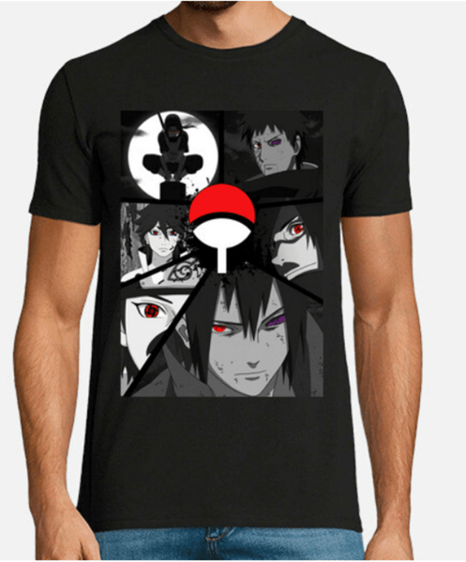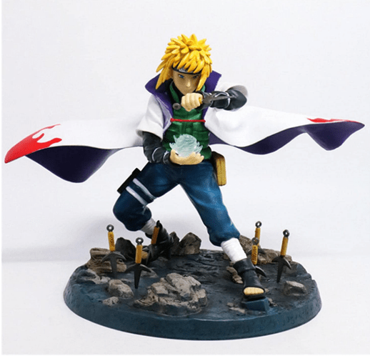

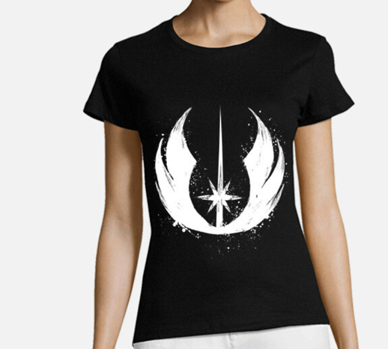

Autor: Iker Aginaga Otxoa

INDICE

TEMATICA 2

ELECCION DE TEMA 3

MAPA WEB 3

PLUGINS UTILIZADOS 3

·All-in-One WP Migration 3

·Elementor 3

·Elementor Pro: 3

·GP Premium 3

·Premmerce Permalink Manager for WooCommerce 3

·WooCommerce: 3

·WooCommerce Payments: 3

CODIGOS ADCIONALES 4

·CSS: 4

·PHP: 7

POSIBLE EXPANSION 8

POSIBLES MEJORAS 8

# TEMATICA



La temática elegida ha sido de una tienda online enfocada al rollo “friki”. La tienda contiene camisetas, figuras, tazas y posters de videojuegos, series y animes.

El motivo por esta elección ha sido inspirada por una pagina en la que he comprado cosas de la temática y porque son cosas que a mí me gustan.

# ELECCION DE TEMA

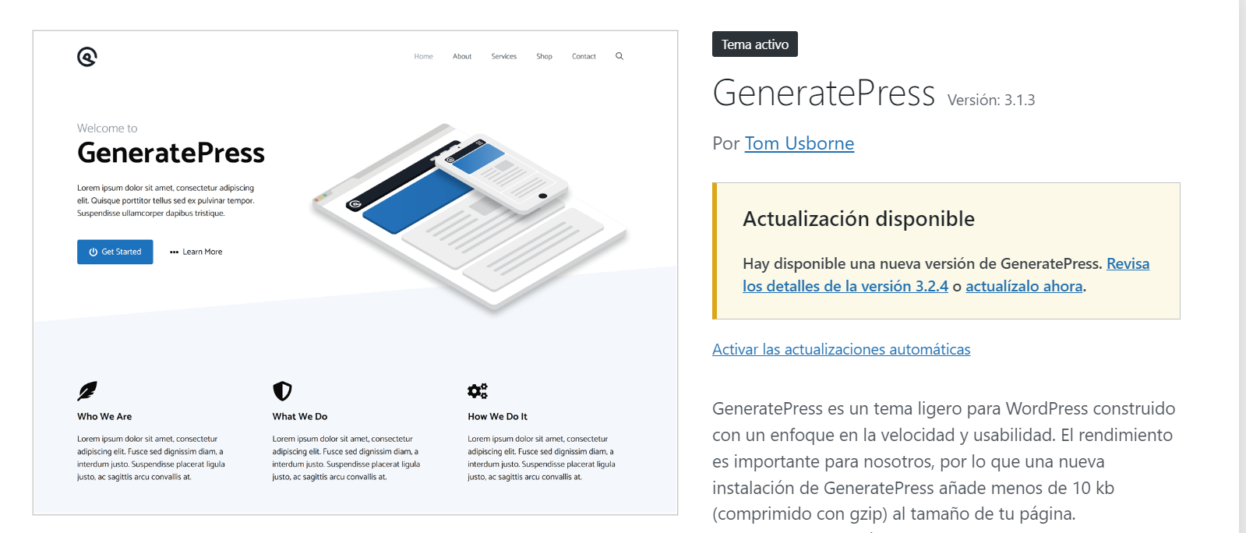

El tema que he seleccionado ha sido Generate Press. Busqué Temas que tenían buena relación con Elementor y Generate Press fue el que me convenció ya que era un lienzo en blanco.

# MAPA WEB

En pdf aparte.

# PLUGINS UTILIZADOS



·All-in-One WP Migration: Utilizado para realizar copias de seguridad.

·Elementor: Utilizado para facilitar el diseño de la página.

·Elementor Pro: Expansión de Elementor.

·GP Premium: Expansion del tema utilizado Generate Press.

·Premmerce Permalink Manager for WooCommerce: Para obtener un link mas limpio en las paginas de la tienda. Ejemplo:



En caso contrario la URL seria: localhost/wp_tienda/categoría/camisetas/

·WooCommerce: Utilizado para hacer la tienda Online.

·WooCommerce Payments: Expansion de WooCommerce para los metodos de pago.

·Essential Addons for Elementor-Pro: Plugin para añadir elementos a Elementor.

# CODIGOS ADCIONALES

## ·CSS:

.woocommerce #content input.button.alt:hover, .woocommerce #respond input#submit.alt:hover, .woocommerce a.button.alt:hover, .woocommerce button.button.alt:hover, .woocommerce input.button.alt:hover, .woocommerce-page #content input.button.alt:hover, .woocommerce-page #respond input#submit.alt:hover, .woocommerce-page a.button.alt:hover, .woocommerce-page button.button.alt:hover, .woocommerce-page input.button.alt:hover

{

background:#EA5455 !important;

background-color:white !important;

color:#EA5455 !important;

text-shadow: transparent !important;

box-shadow: none;

border-color:#EA5455 !important;

text-align: center;

border-width:50px;

}

.woocommerce #content input.button:hover, .woocommerce #respond input#submit:hover, .woocommerce a.button:hover, .woocommerce button.button:hover, .woocommerce input.button:hover, .woocommerce-page #content input.button:hover, .woocommerce-page #respond input#submit:hover, .woocommerce-page a.button:hover, .woocommerce-page button.button:hover, .woocommerce-page input.button:hover

{

background:#EA5455 !important;

background-color:white !important;

color:#EA5455 !important;

text-shadow: transparent !important;

box-shadow: none;

border-color:#EA5455 !important;

text-align: center;

border-width:50px;

}

.woocommerce #content input.button, .woocommerce #respond input#submit, .woocommerce a.button, .woocommerce button.button, .woocommerce input.button, .woocommerce-page #content input.button, .woocommerce-page #respond input#submit, .woocommerce-page a.button, .woocommerce-page button.button, .woocommerce-page input.button

{

background: #EA5455 !important;

color:white !important;

text-shadow: transparent !important;

border-color:#EA5455 !important;

text-align: center;

}

.woocommerce #content input.button.alt:hover, .woocommerce #respond input#submit.alt:hover, .woocommerce a.button.alt:hover, .woocommerce button.button.alt:hover, .woocommerce input.button.alt:hover, .woocommerce-page #content input.button.alt:hover, .woocommerce-page #respond input#submit.alt:hover, .woocommerce-page a.button.alt:hover, .woocommerce-page button.button.alt:hover, .woocommerce-page input.button.alt:hover {

background: white !important;

border-color:#EA5455 !important;

border-width: 1%;

box-shadow: none;

}

.storefront-breadcrumb {

margin-bottom: 0em !important;

margin-top: 0em !important;

}

.woocommerce-product-gallery__trigger {

display: none !important;

}

.attachment-full{

width: 300px;

height: 300px;

}

.page-title{

font-size:40px;

font-family: "Grenze";

}

.entry-header{

font-size:30px;

font-family: "Grenze";

}

.checkout-button.button.alt.wc-forward {

color: white !important;

background-color: #EA5455 !important;

}

.checkout-button.button.alt.wc-forward:hover {

background-color:#EA5455 !important;

color: white !important;

}

/* cambio del aviso de cupón */

.woocommerce-info {

background-color: #EA5455 !important;

color: white !important;

border-color: white;

}

/* Cambio del botón de pago */

.woocommerce #payment #place_order, .woocommerce-page #payment #place_order {

background-color: #EA5455 !important;

color: white !important;

}

.onsale{

background-color: #EA5455 !important;

color:white !important;

}

.woocommerce-result-count {

display: none !important;

margin-bottom: 5px!importnt;

}

.page-numbers:hover{

color: #EA5455 !important;

}

.page-numbers.current:active{

color: #EA5455 !important;

}

.elementor-icon-list-text:hover{

color:#EA5455;

}

## ·PHP:

add_theme_support( 'wc-product-gallery-zoom' );

add_theme_support( 'wc-product-gallery-lightbox' );

add_theme_support( 'wc-product-gallery-slider' );

remove_action( 'wp_enqueue_scripts', 'generate_woocommerce_css', 100 );

remove_action( 'woocommerce_before_shop_loop', 'woocommerce_catalog_ordering', 30 );

add_action( 'woocommerce_before_shop_loop', 'woocommerce_catalog_ordering', 10 );

add_action( 'woocommerce_before_shop_loop_item_title', 'generatepress_wc_image_wrapper_open', 8 );

add_action( 'woocommerce_before_subcategory_title', 'generatepress_wc_image_wrapper_open', 8 );

add_action( 'woocommerce_shop_loop_item_title', 'generatepress_wc_image_wrapper_close', 8 );

add_action( 'woocommerce_before_subcategory_title', 'generatepress_wc_image_wrapper_close', 20 );

# POSIBLE EXPANSION



En caso de querer expandir este proyecto, se me ocurre que también podría aumentar el catalogo con libros y mangas.

# POSIBLES MEJORAS

·El diseño en mi opinión está bien, pero es mejorable.

·La tienda podría ser más atractiva.